**OPÇÕES DE TRATAMENTO PARA ÚLCERAS DE CÓRNEA PROFUNDASna espécie animal: REVISÃO DE LITERATURA**

**Karen Priscila Corgosinho Silva1*, Lucas Batista Silva1, Claudiony Luiz da Silva Souza1 e Guilherme Guerra Alves2.**

*1Graduando em Medicina Veterinária – Centro Universitário UNA – Bom Despacho/MG – Brasil – *Contato: kpcs27.kc@gmail.com*

*2Professor de Medicina Veterinária – Centro Universitário UNA – Bom Despacho/MG - Brasil*

**INTRODUÇÃO**

As úlceras de córnea são patologias traumáticas decorrentes de uma causa primária que leva a incômodo nos olhos, como ceratoconjuntivite seca (CCS), glaucoma ou o próprio trauma direto7,4.A descemetocele é uma lesão que acontece na membrana de descemet consequente de ulcerações muito profundas com exposição de camadas corneanas como epitélio, membrana basal e estroma. Ocorre distorção da córnea, o que torna o quadro uma emergência cirúrgica imediata para preservaçãodo bulbo ocular1. Outra complicação das úlceras de córnea é a degradação do colágeno estromalcorneano, levando à formaçãode úlceras em *Melting*com risco de perfuração ocular6,3. Sendo as úlceras de córnea profundas uma emergência na rotina clínica, o presente trabalho objetiva realizar uma breve revisão de literatura sobre as opções de tratamentos na espécie animal.

**MATERIAL E MÉTODOS**

A revisão de literatura foi realizada através de estudos de artigos publicados nas plataformas digitais Google Acadêmico e Scielo no período de 2012 a 2020, sendo a busca feita com as palavras chaves Descemetocele, *Melting*, úlcera de córnea profunda, cães, gatos.

**REVISÃO DE LITERATURA**

As úlceras de córnea são consideradas patologias emergência devido suas complicações, como descemetocele ou perfuração ocular, sendo muitas vezes irreversíveis, com a ocorrência de cegueira. Os princípios para tratamento são antibioticoterapia, cicloplégia, analgesia, lubrificação e fármacos antiproteases. Pela alta incidência, tratamentos que buscam a reparação corneal com mínimas sequelas são necessários5.

A intervenção cirúrgica para realizar o flap de terceira pálpebra na maioria dos casos é a opção mais utilizada devido ao fácil acesso e a possiblidade de observar e preservar as estruturas próximas à lesão. Normalmente, o tratamento tópico intensivo é indicado 24 a 48 horas antes da cirurgia para estabilizar o quadro. Entretanto, ao sinal de piora, a cirurgia é imediata6,2. A técnica consiste em realizar a transposição do tecido da conjuntiva bulbar ou palpebral sob a área da lesão, permitindo a cicatrização precoce da córnea devido à alta vascularização da conjuntiva2 (Fig.1).

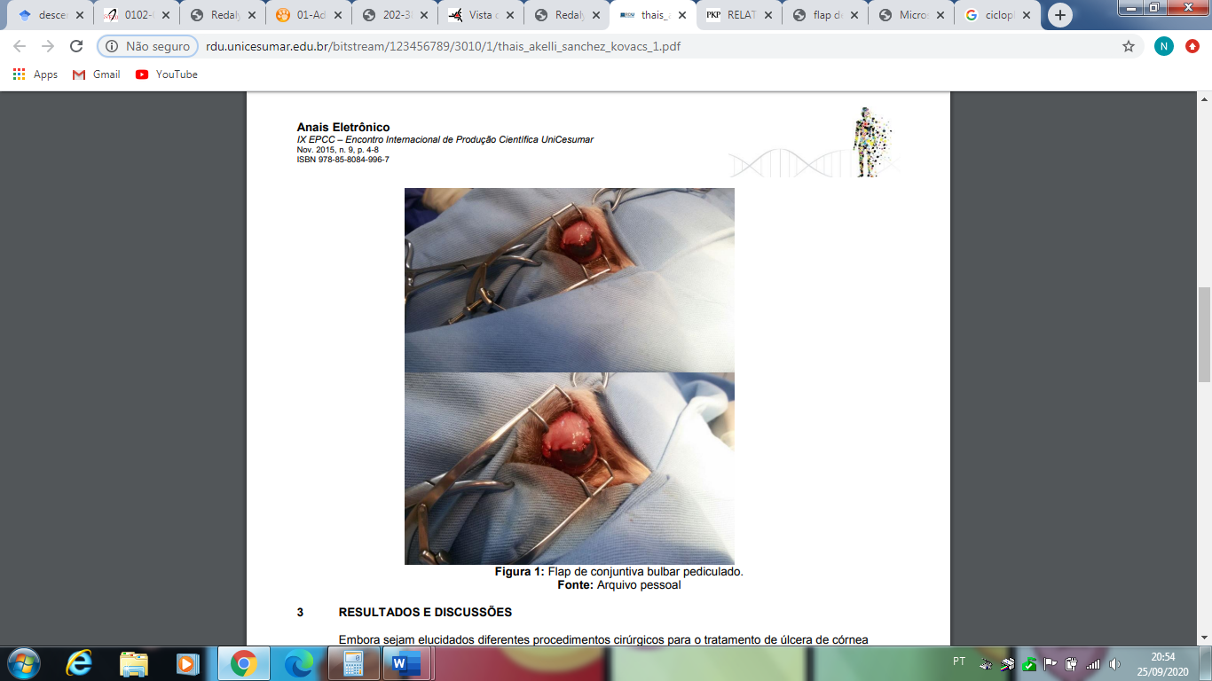

**Fig. 1:** Flap conjuntival bulbar pediculado2.

Outra opção de intervenção cirúrgica é a ceratoplastia com ou sem enxerto associada ao flap de terceira pálpebra. Na ceratoplastia, fragmentos teciduais são utilizados para reparar a descemetocele (Fig.2). Os enxertos podem ser do próprio individuo (autógenos), da mesma espécie (autólogos) ou de outra espécie (xenólogos). Na veterinária, a utilização da submucosa acelular autóloga é muito utilizada apresenta uma taxa de sucesso muito alta1.

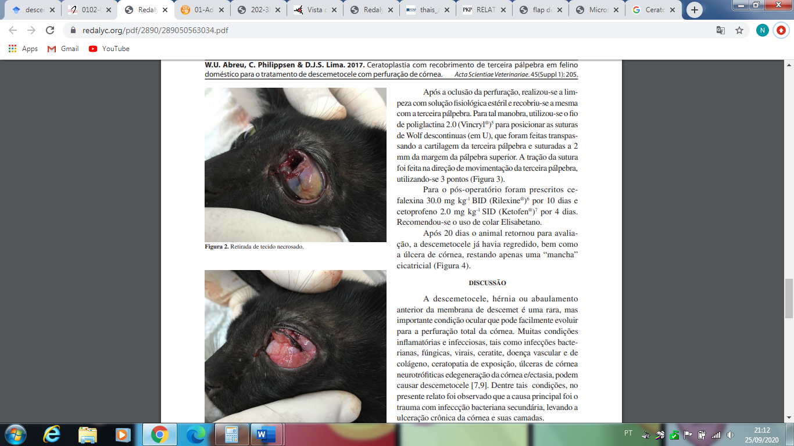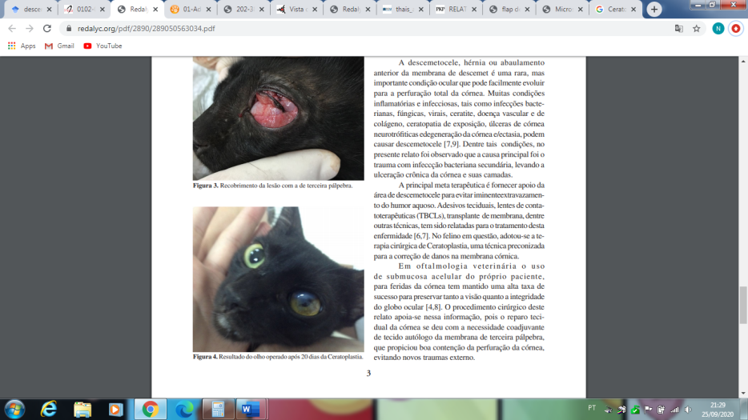

**Fig. 2:** Retirada do tecido necrosado para ceratoplastia, flap de terceira pálpebra e resultado após 20 dias1.

Apesar de não serem muito difundidos na medicina veterinária, o colírio a base de plasma rico em plaquetas (PRP) e o tampão sólido de PRPapresentam excelentes resultados na recuperação da córnea, pois possibilitam menor opacidade corneal e menor tempo de cicatrização epitelial. O PRP é um concentrado autólogo de plaquetas em uma pequena quantidade de sangue total obtidos a partir da centrifugação do sangue total. Os grânulos alfa das plaquetas liberam fatores de crescimento que atuam na regeneração tecidual, estimulando aangiogênese, regulando a quimiotaxia e deposição da matriz extracelular5.

Adesivos sintéticos a base de cianoacrilato vem ganhando destaque na medicina veterinária. Esse é um método seguro que favorece a cicatrização corneana sem a necessidade de técnicas invasivas. Esses adesivos formam uma placa de suporte para cicatrização tecidual (Fig.3). Seu uso é temporário e sua aplicação é realizada com anestesia local. Pode dispensar a necessidade do procedimento cirúrgico ou estabilizar o quadro para intervenção cirúrgica. Além de contribuir na cicatrização, o adesivo reduz a dor e o espasmo do corpo ciliar, pois recobre as terminações nervosas corneanas expostas, atuando como bacteriostático contra agentes gram-positivos e inibe a migração local de células inflamatórias. Suas desvantagens estão relacionadas a resposta inflamatória local, vascularização corneana e possível necrose no local de aplicação. Devido a superfície áspera, há desconforto palpebral que é controlado pelo uso de lente de contato ou recobrimento palpebral da superfície ocular8.

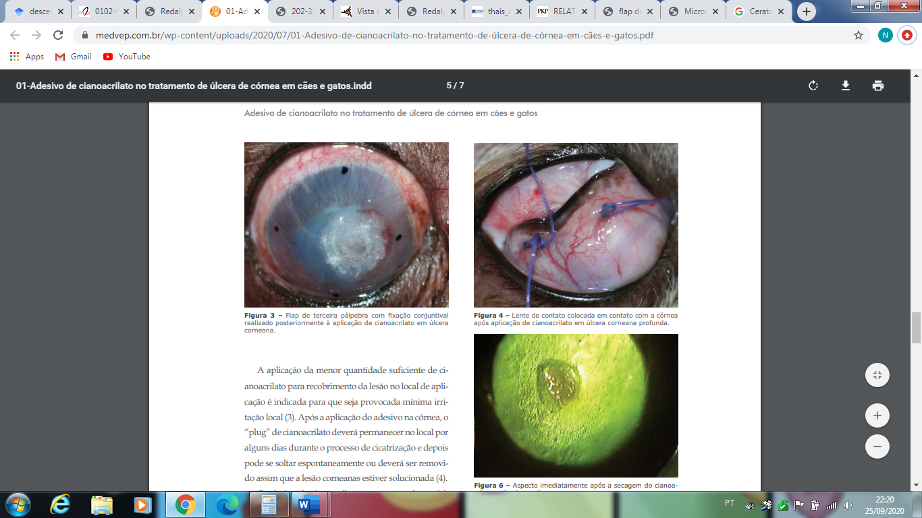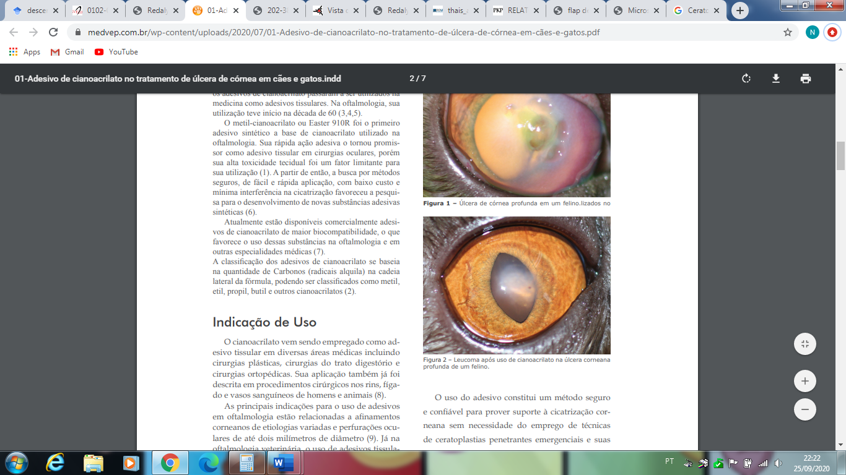

**Fig. 3:** Aspecto imediato após colocação de adesivo de cianoacrilato, flap com fixação conjuntival para cobertura de adesivo e aspecto da córnea de felino após tratamento, respectivamente8.

**CONSIDERAÇÕES FINAIS**

A técnica flap de terceira pálpebra ainda representa a primeira opção de resolução para os quadros de úlcera de córnea profunda devido sua facilidade de aplicação, baixo custo e bons resultados. No entanto, novas opções de tratamento têm despontado, trazendo bons resultados. Necessita-se, porém de maiores estudos e maior conhecimento e habilidades dos profissionais acerca dessas técnicas.

**REFERÊNCIAS BIBLIOGRÁFICAS**

